汽车微处理器原理与应用 实验报告

一、团队信息与分工（5分）

1.1 团队成员基本信息
姓名 | 学号 | 班级 | 组内角色
刘怡睿 | 23071140103 | 汽服2301B班 | 主操作手
申凯丽 | 23071140107 | 汽服2301B班 | 记录员
张旭锦 | 23071140106 | 汽服2301B班 | 检查员

1.2 个人分工说明
> 说明： 请描述本人在团队中承担的具体工作任务。
（在此填写你的个人分工内容）
（刘怡睿）担任主操作手，初次接触STM32开发板。按照实验指导书连接按键、LED和单片机线路，使用CH340模块和FlyMcu软件烧录程序。操作中多次对照引脚图确认接线，反复尝试烧录步骤，最终完成档位切换和按键消抖的现场调试。

（申凯丽）担任记录员，对嵌入式实验没有经验。记录实验过程中观察到的现象，如上电后LED亮灭情况、每次按下按键后的档位变化。遇到问题时记下团队讨论的解决步骤，整理成文字，为报告提供原始素材。

（张旭锦）担任检查员，首次参与单片机程序核对工作。对照任务书逐条查看接线是否正确、代码中引脚配置是否写错。不懂的地方查阅芯片手册和例程，检查状态机跳转条件和LED显示逻辑，确认实验结果符合要求。

1.3 团队协作过程记录
> 说明： 请记录团队讨论、问题解决、任务分配等协作过程。
（在此记录团队协作过程，例如：讨论时间、地点、议题、决策结果等）
1. 讨论时间：2026年6月10日 14:00-14:30
2. 讨论地点：机房
3. 讨论议题：明确实验任务、划分人员分工、梳理硬件接线规则、确定代码编写框架。
4. 协作过程：接线时两个人对着引脚定义互相检查。代码写完大家一起调，遇到按键乱跳、灯不亮就一起分析，挨个试。报告各人写一部分，组长最后合到一起。
————————————————————————————————————————

二、实验目的与原理（10分）

2.1 实验目的
> 说明： 请列出本次实验所要达到的目的和预期学习成果。
1. （目的1）配置STM32F407的GPIO外部中断，设置中断优先级，学习中断回调函数的写法。
2. （目的2）了解Cortex-M4内核DWT计数器怎么工作，用DWT做按键消抖，比较一下它和普通软件延时消抖的区别。
3. （目的3）在嵌入式控制系统里用有限状态机，实现汽车P、R、N、D四个档位的循环切换。

2.2 实验原理
> 说明： 正确阐述实验所涉及的基本原理、技术背景和相关理论知识。
（在此阐述实验原理，包括微处理器架构、外设工作原理、控制算法等）
本实验用STM32F407单片机搭一个档位模拟器。PE4引脚设成上拉输入，下降沿触发外部中断，这样能检测按键动作。PF9和PF10配成推挽输出，驱动两个LED，这两个灯是低电平点亮的。再用Cortex-M4内核的DWT硬件计数器做50ms消抖，防止机械按键抖动引起误触发。状态机里定义P、R、N、D四个档位，每次按一下有效按键，档位就按顺序循环一次，LED也跟着变化显示当前档位。

2.3 汽车电子应用场景
> 说明： 说明本实验在实际汽车电子系统中的应用背景和意义。
（在此说明本实验内容在汽车电子中的实际应用，例如：发动机控制、车身网络、传感器信号采集等）
这个实验模拟了汽车自动变速箱的档位检测。真车上档位传感器把换挡信号发给变速箱电脑(TCU)和发动机电脑(ECU)，然后控制换挡和动力。实验里的按键相当于档位传感器，LED相当于仪表盘上的档位指示灯，模仿了“采集信号→处理逻辑→输出状态”这个过程。

三、硬件设计与连接（15分）

3.1 硬件连接图
> 说明： 请绘制或插入硬件连接图，清晰标注各引脚连接关系。
（在此插入硬件连接图，可使用图片形式粘贴，并标注图号，例如：图3-1 硬件连接示意图）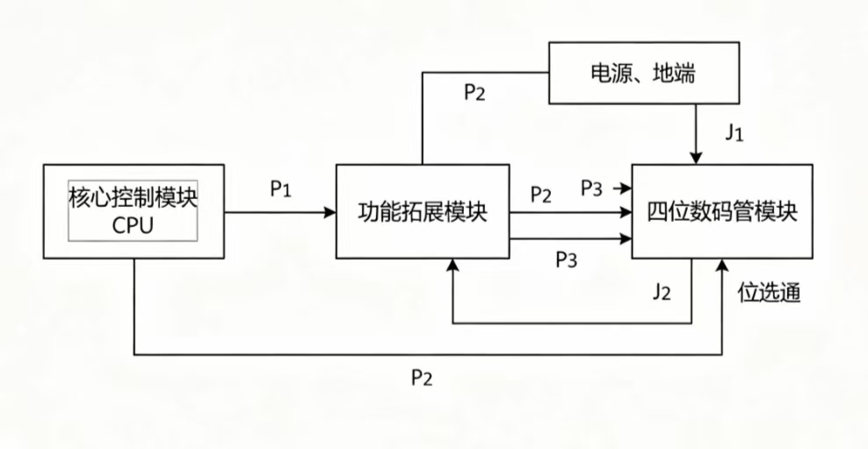

3.2 引脚配置说明
> 说明： 请阐述各引脚配置的理由和功能。
（在此用表格或列表说明各引脚功能，例如：PA0配置为ADC输入，用于采集温度传感器信号……）
引脚编号 | 功能定义 | 工作模式 | 上下拉配置 | 功能说明
PE4 | KEY0按键 | 外部中断（下降沿触发） | 内部上拉 | 检测按键动作，触发EXTI4中断，模拟档位传感器输入
PF9 | LED0指示灯 | 推挽输出 | 无 | 低电平点亮，配合LED1组合显示当前汽车档位
PF10 | LED1指示灯 | 推挽输出 | 无 | 低电平点亮，与LED0配合完成四档位状态区分

3.3 ISP烧录电路说明
> 说明： 请说明ISP烧录电路的连接方式和烧录工具使用方法。
（在此描述ISP接口连接方式、使用的烧录工具/软件、烧录步骤）
烧录硬件连接：使用CH340 USB转TTL模块作为ISP下载工具，模块GND与开发板GND相连实现共地，模块TX接单片机PA10、RX接单片机PA9；将开发板BOOT0引脚接高电平，进入ISP下载模式。
使用工具：STM32CubeProgrammer编译工具为ARM GCC。
烧录步骤：接好线后把CH340插电脑USB口，装驱动，看串口号是多少。打开烧录软件选好串口和参数，加载编译好的文件。点“开始编程”等它下载完。下载完了把BOOT0引脚接回低电平，按复位键程序就跑起来了。
————————————————————————————————————————

四、软件设计与实现（30分）

4.1 核心代码流程图
> 说明： 请绘制核心程序的流程图，清晰展示程序逻辑结构。
（在此插入程序流程图，并标注图号，例如：图4-1 主程序流程图）
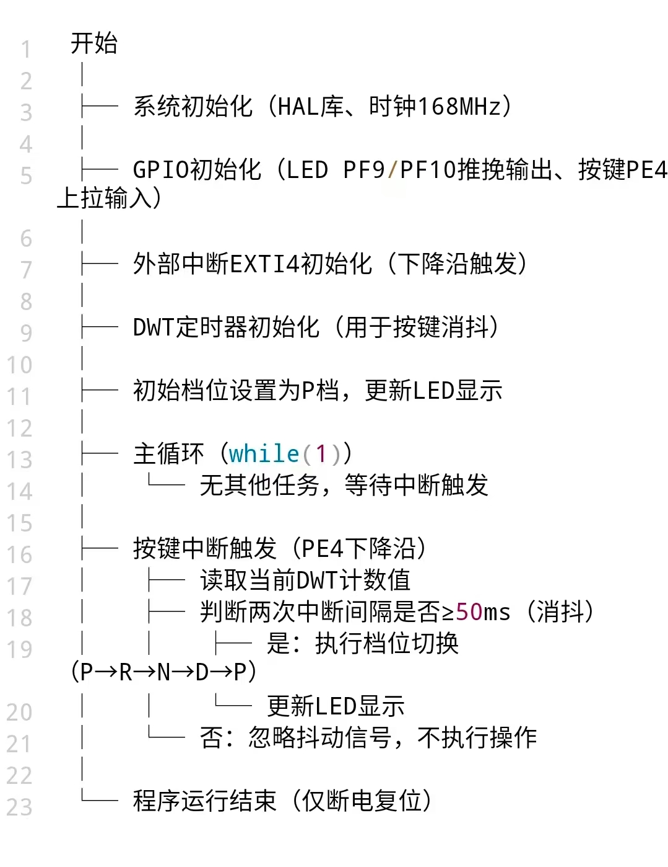

4.2 关键代码片段及注释
> 说明： 请粘贴关键代码片段，并添加详细注释说明。
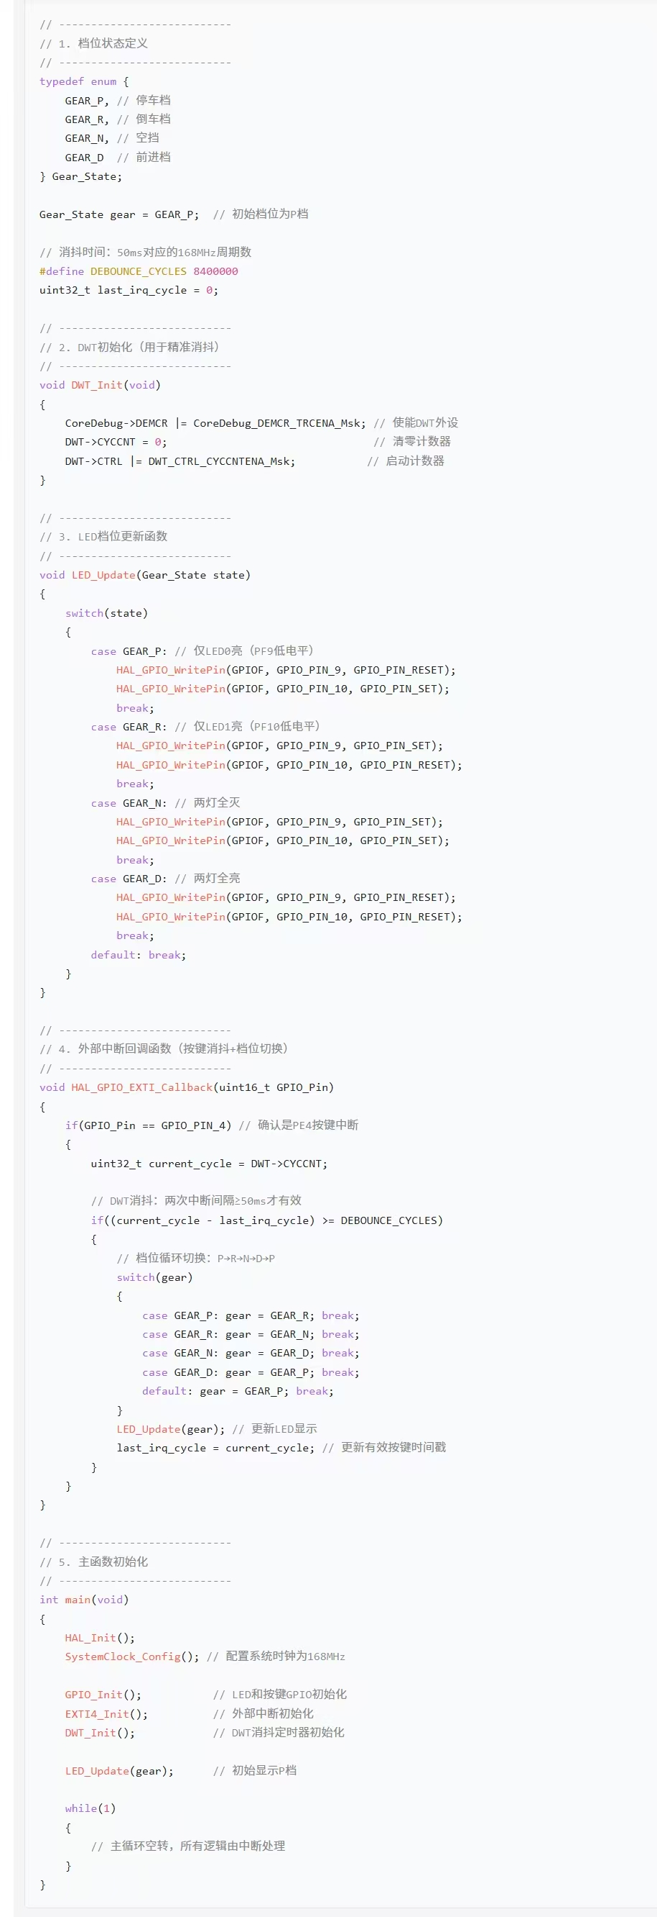
// 示例：关键代码片段
void SystemClock_Config(void) {
// 配置系统时钟为72MHz
...
}

4.3 中断服务程序说明
> 说明： 请说明中断服务程序的配置方法、触发条件和处理逻辑。
（在此描述所使用的中断源、NVIC配置、中断触发条件以及ISR中完成了哪些操作）
本次实验用EXTI4外部中断，对应PE4按键。NVIC配置里把EXTI4中断的抢占优先级和子优先级都设成0，开中断使能。触发方式选下降沿，只有按键按下去的时候才触发中断。中断触发后会进入HAL_GPIO_EXTI_Callback函数，先判断是不是PE4的中断，然后读DWT当前计数值，减掉上一次的计数值，看差值够不够50ms，这样来消抖。确认是有效按键就调用档位切换函数，更新档位状态和LED。中断里面不做延时和复杂运算，保证快速退出。

4.4 团队成员负责的代码模块说明
（请列出每位成员负责编写的代码模块及功能简述）
成员1：系统时钟初始化、GPIO引脚初始化、EXTI外部中断与NVIC配置、DWT计数器初始化代码。
成员2.：档位枚举定义、LED状态更新函数、档位循环切换函数编写与调试。
成员3：外部中断回调函数、DWT消抖逻辑代码、主函数逻辑整合，整体代码联调与BUG修复。
————————————————————————————————————————

五、实验结果分析（20分）

5.1 实验现象记录
> 说明： 请详细记录实验过程中的各种现象。
（例如：LED闪烁频率是否符合预期、串口打印数据内容、电机转速变化等）
上电后LED0亮、LED1灭，默认是P档。按一下KEY0，LED0灭、LED1亮，变成R档。再按一下，两个LED都灭，变成N档。第三下，两个LED都亮，变成D档。第四下，回到LED0亮、LED1灭，也就是P档。这样P→R→N→D循环，和设计要求一样。

5.2 结果照片或视频截图
> 说明： 请插入实验结果照片或视频截图，并适当标注说明。
（在此插入图片，标注图号及简要说明）

5.3 与预期结果对比分析
> 说明： 请对比实验结果与预期结果，分析差异原因。
（从数据、波形、响应时间等角度进行对比，分析可能的误差来源）
实际做出来的现象和任务书预期的基本一致。档位循环、LED显示、按键消抖都满足要求。档位切换是P→R→N→D→P这个顺序，状态机跑得正常。50ms的DWT消抖能把按键抖动滤掉，连续按也不会乱跳。LED低电平点亮也没问题。按键按下到LED变化大概有1-2ms延迟，我们觉得是DWT计数运算和中断跳转需要一点点时间，属于正常情况。
————————————————————————————————————————

六、问题与讨论（5分）

6.1 调试过程中遇到的问题
（列出遇到的具体问题，例如：通信失败、程序跑飞、参数整定困难等）
1. 问题1：上电后LED无任何反应，按键按下也无响应。
2. 问题2：单次按下按键，档位连续多次跳转，LED频繁乱切换。
3. 问题3：部分档位LED亮灭状态与定义规则不符。

6.2 团队协作解决过程
> 说明： 请描述团队如何协作解决上述问题。
（描述问题定位方法、解决思路、团队分工排查过程）
问题1：先看硬件，杜邦线、引脚号、BOOT0都对。再查软件，发现PE4的外部中断时钟没开，补上就好了。问题2：按一次跳好几次，是按键抖动没处理好。检查DWT消抖代码，发现计数值算错了，改对之后消抖正常。问题3：LED亮灭不对，对照真值表一行一行查LED_Update函数，发现R档电平写反了，把SET和RESET交换过来就对了。

6.3 个人心得体会（本部分需独立撰写）
> 说明： 请总结本次实验的个人收获、遇到的问题及解决过程，谈谈个人体会和感悟。
（注：本部分必须独立撰写，不可与组员相同）
（在此写出你的个人心得）
刘怡睿：
这次实验我是组长，要整合代码、写报告，还得安排谁做什么、一起调试。做的时候发现硬件接错或者软件参数设错，实验就完全没反应，软硬件得一起查。外部中断和DWT消抖一开始不太懂，跟组员翻资料、试了几次才弄明白DWT怎么做到精准计时。状态机的思路帮我理解了复杂逻辑可以拆成一层一层的。这个实验就是个小的变速箱电控系统，以后我会注意多分步调试，一个一个查问题。
申凯丽：
我主要负责接线和调电路。一开始老搞混STM32的引脚号，接错好几次，后来对着芯片手册反复看才慢慢记住。烧录程序时串口识别不出来，换USB口、重新装驱动才弄好。按键按下去会抖，这个现象很明显，原来工业控制和汽车电子里都得处理抖动。跟组员配合多了，慢慢学会硬件出问题要从软件现象倒着分析，动手能力确实有提高。
张旭锦：
我写软件部分。以前没怎么写过中断回调函数，这次练了一下状态机编程。DWT消抖不用阻塞延时，精度还高，这个点我印象挺深。写中断函数时记着不能在里面塞太多东西，不然程序容易卡死。调试时档位逻辑老错，来回改状态机跳转条件才弄对，以后写代码得再严谨一点。实验模拟的是档位传感器和指示灯，组里分工清楚，效率不错，团队开发确实比自己一个人快。

————————————————————————————————————————

七、思考题回答（5分）
> 说明： 请回答实验任务书中的思考题。
1. （题目1）
答： （你的回答）答：本实验按键引脚配成内部上拉，平时是高电平。按键按下去的时候电平从高变低，产生下降沿；松手的时候从低变高，产生上升沿。我们只关心按下按键这个动作，所以用下降沿触发。要是用上升沿触发，那就是松手的时候才切换档位，不符合控制逻辑。
2. （题目2）
答： （你的回答）答：传统软件延时消抖用HAL_Delay这类阻塞函数，CPU会卡在那里等，其他任务没法跑。DWT是用内核里的硬件计数器来计时，不阻塞CPU，精度能到纳秒级，响应快。汽车电子对实时性要求高，用DWT更合适。
3. （题目3）
答： （你的回答）答：改一下状态机的跳转逻辑，加个条件判断。当前是D档时按按键只能切到N档，只有N档才能切到R档。在Gear_Shift函数里加个判断，不让D档直接跳到R档。
4. （题目4）
答： （你的回答）答：中断优先级比主程序高，中断一跑主程序就暂停。如果中断里写很多代码、加延时、做复杂运算，中断执行时间就变长，其他中断可能响应不了，系统实时性变差，严重时程序卡死、数据丢。汽车电控里这种问题会引发安全隐患。
5. （题目5）
答： （你的回答）答：LED是低电平点亮。代码里用HAL_GPIO_WritePin(引脚, GPIO_PIN_RESET)时LED亮，GPIO_PIN_RESET输出低电平；GPIO_PIN_SET输出高电平，LED就灭。
6. （题目6）
答： （你的回答）答：现在乘用车的档位传感器大多输出数字量信号或者CAN/LIN总线信号。老一点的低端车用数字开关量信号多，新款智能汽车把档位信号转成CAN总线信号，传给TCU、ECU、仪表等多个控制器，信号更稳定，布线也简单。
7. （题目7）
答： （你的回答）答：先在档位枚举GearState里加上GEAR_S和GEAR_L两个状态。然后把状态机的跳转逻辑改了，重新排一下档位顺序。LED显示也要扩充，可以多用一个LED，或者用不同的灯组合来区分新档位。如果有逻辑限制（比如行驶中不能挂L档），再加个状态判断条件。
————————————————————————————————————————

八、附录：核心代码
> 说明： 请在此处粘贴完整的核心代码，代码需有详细注释。
// ============================================
// 附录：完整核心代码
// 请使用等宽字体（Consolas/Courier New）
// 关键部分必须添加注释
// ============================================
// 在此粘贴代码...
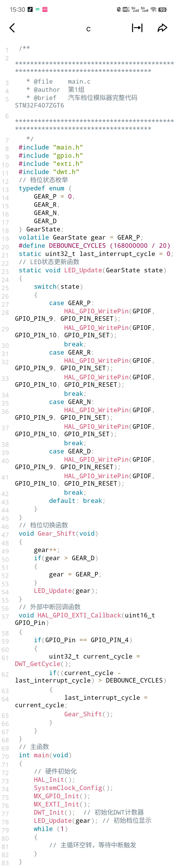

报告格式要求
1. 报告格式：Word（.docx）或 WPS 文字格式
2. 正文字体：宋体，小四号（12pt），1.35倍行距
3. 代码格式：等宽字体（Consolas/Courier New），关键部分需加注释
4. 图表要求：清晰规范，有图题和编号
5. 照片要求：嵌入文档，适当标注说明
6. 字数要求：报告总字数不少于2000字
7. 核心代码：必须附在报告附录中，需有详细注释
8. 心得体会：必须独立撰写，体现个人思考
————————————————————————————————————————

提交说明
- 提交平台：学习通（超星学习平台）
- 文件命名：组号-姓名.docx（例如：第1组-张三.docx）
- 提交方式：每位成员单独提交
- 内容说明：同组成员可提交完全一致的报告内容，仅“个人心得体会”部分需独立撰写
- 提交时间：按教师要求准时提交
- 重要提醒：逾期提交将按迟交处理（每天扣5分）
————————————————————————————————————————

